Adı Soyadı:………………………………



Sınıfı : 4/.. No : ………………

[**……………. İLKOKULU**](http://www.egitimevi.net/)

**2018 – 2019 EĞİTİM ÖĞRETİM YILI**

**SOSYAL BİLGİLER DERSİ**

**II. DÖNEM 1. YAZILISI**

**A) Aşağıdaki teknolojik ürünleri ve kullanım**

**alanlarını eşleştiriniz.** *(4x2=8 p)*

|  |
| --- |
| CD çalar |
| tren |
| avize |
| telefon |

|  |
| --- |
| ulaşım |
| eğlence |
| iletişim |
| aydınlatma |

**B) Aşağıda verilen mucitlerle yaptıkları buluşları**

**eşleştiriniz.** *(4x2=8 p)*

Aleksander Graham BELL

Nicolas CONTE

Louis PASTEUR

Galileo GALİLEİ

Kuduz Aşısı

Kurşun kalem

Teleskop

Telefon

**C) Aşağıdaki doğru ifadelerin başına “D”, yanlış**

**ifadelerin başına “Y” yazınız.** *(5x2=10 p)*

**( )** Teknoloji, hayatımızı kolaylaştırdı.

**( )** Telefon, telgraftan önce icat edilmiştir.

**( )** İnsanlar, ihtiyaçlarına göre teknolojik ürün

kullanmaktadır.

**( )** Elektriğin bulunmasıyla gaz lambasının kullanımı

yaygınlaşmıştır.

**( )** Reklamı yapılan bütün ürünler kalitelidir.

**D) Mesleklerin çalışma alanları ile ilgili verilen**

**bilgilerin yanına ilgili mesleğin numarasını**

**yazınız.** *(4x2=8 p)*

|  |  |  |
| --- | --- | --- |
| **YAPTIĞI İŞ** | **NO** | **MESLEKLER** |
| 1- Toprak altındaki eski eserleri çıkarmak için kazılar yapar. |  | **veteriner** |
| 2- Hayvan sağlığının korunması için önlemler alır. |  | **eczacı** |
| 3- Gemi yönetimindeki en yüksek görevlidir. |  | **arkeolog** |
| 4- İlacın üretilerek hastaya sunulmasında bilgi sahibidir. |  | **kaptan** |

|  |
| --- |
| **ALDIĞI NOT:** |

../04/2019

……………

**E) Aşağıdaki cümlelerde boş bırakılan yerlere**

*kutucuklarda* **verilmiş sözcüklerden uygun olanı**

**yazınız.** *( 5x2=10puan )*

|  |  |  |
| --- | --- | --- |
| **ulaşım** | **TSE** |  |
| **bütçe** | **barınma** | **kaliteli** |

* İhtiyaçlarımızı alırken ürünlerin ………………… ve ucuz olmasına dikkat etmeliyiz..
* Tren, uçak, otobüs, gibi araçlar …………………….. araçlarıdır.
* Standartlara uygun kalitedeki ürünlere …………… damgası vurulur.
* Beslenme, giyinme ve …………………… temel ihtiyaçlarımızdandır.
* Paramızın gelir-gider planlamasına …………. denir.

**F) Aşağıda zaman ölçme araçlarını gelişim sırasına**

**göre eskiden yeniye doğru numaralandırınız.**

*(4x2=8 p)*



**G) Aşağıdaki sorularda doğru seçeneği işaretleyiniz.**

*(12x4=48 puan)*

II. Eğlenme

I. Spor yapmak

IV. Barınma

III. Yeme – içme

**1-)** Yukarıda verilenlerden hangileri, temel ihtiyaç-

larımıza örnek olarak **gösterilemez ?**

A) I ve II B) Yalnız II

C) III ve IV D) II ve IV

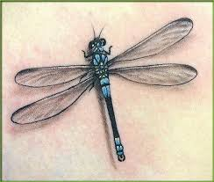

**2-)**Yukarıda resmi verilen yusufçuk böceği aşağıdaki

teknolojik araçların hangisinin yapımında ilham

kaynağı olmuştur?

A) B) C) D)

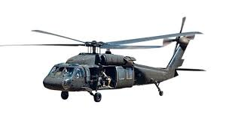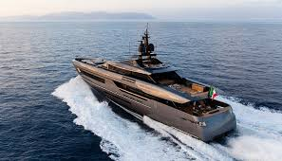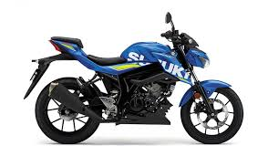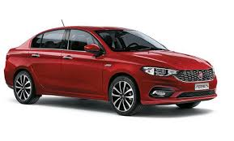

**3-)**Ekmeğin, ekmek oluncaya kadar geçirdiği evre

aşağıdakilerden hangisinde ***doğru*** olarak verilmiştir?

A) un – fırın – buğday - ekmek

B) buğday – un – ekmek - fırın

C) buğday – un – fırın - ekmek

D) fırın – buğday – un - ekmek

Kerem, annesine bir gömlek hediye aldı.

Ancak gömlek annesine dar geldi.

**4-)**Kerem gömleği değiştirmek için satıcıya ***hangi***

***belgeyi*** göstermelidir?

A) garanti belgesini B) Fiş ya da faturasını

C) TSE Damgasını D) Son kullanma tarihini

**5-)**

**“Buluş yapmak”** için*öncelikle* aşağıdakilerden hangisi gerekir?

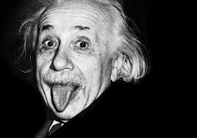

A) Hayal ve merak B) Çalışmak

C) Tertip ve düzen D) İyi uyumak

**6-)**Aşağıdakilerden mesleklerden hangisi toplumun

adalet sisteminde yer **almaz?**

A) Hakimlik B) Savcılık

C) Muhasebecilik D) Avukatlık

Tüketim

?

Üretim

Ham madde

**7-)**Yukarıdaki diyagramda “ ? ” yerine aşağıdaki kav-

ramlardan hangisi gelmelidir?

A) Eşya B) Dağıtım

C) Mağaza D) Para(Kapital)

Yandaki şeklin anlamı nedir?

A) Geri dönüşüm simgesi

B) Türk Hava Kurumu simgesi

C) TSE damgası simgesi D) TEMA Vakfı simgesi

**8-)**



Garanti Belgesi TSE Damgası

Fatura Üretim ve Son

Kullanma Tarihi

**9-)** Bir ürünün kaliteli veya tüketilebilir olup olmadığını

anlamak için yukarıdakilerden hangilerine bakmalıyız?

A) B)

C) D)

**10-)** Bir öğrenci aile bütçesine ***nasıl*** katkıda bulunur?

A) Tutumlu davranarak

B) Okuldan sonra bir işte çalışarak

C) Pahalı eşyalar alarak

D) Ticaret yaparak

**11-)**Aşağıdakilerden hangisi bütçe oluştururken göz önünde bulundurmamız gereken durumlardan ***değildir?***

A) *Zorunlu ihtiyaçlarımıza* *öncelik* vermeliyiz.

B) İhtiyaçlarımızı *öncelik sırasına* koymalıyız.

C) *Çocuklarımızın isteklerine* *öncelik* vermeliyiz.

D) *Beklenmedik durumlar için* para ayırmalıyız.



**12-)  “İsraf etmek”** ile ilgili verilen bilgilerden hangisi

***yanlıştır?***

A) Elektrik, su ve yiyecekler tasarruflu kullanılmalıdır. B) Kullanmadığımız giysileri ihtiyacı olanlara vermeliyiz.

C) Geri dönüştürülebilen maddeleri “Geri Dönüşüm”

kutularına atmalıyız.

D) Zamanımızın çoğunu uyuyarak ve oyun oynayarak

geçirmeliyiz.

**----------------------------------------------------------------**

**\*\*\* JOKER SORU \*\*\***

*Örnek bir aile bütçesi yapınız.*

**SINAV SONA ERDİ. LÜTFEN CEVAPLARINIZI KONTROL EDİNİZ. BAŞARILAR DİLERİM.**

Sınıf Öğretmeni